M O T I V A T I O N

A) Bringe die Nummern der Bilder in die richtige Reihenfolge.
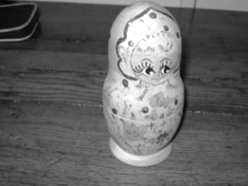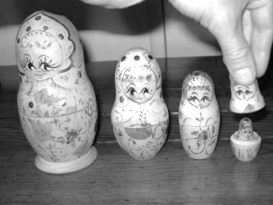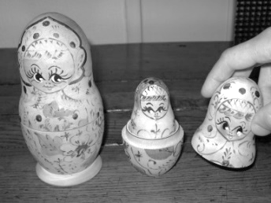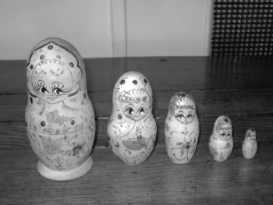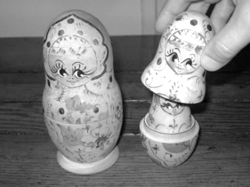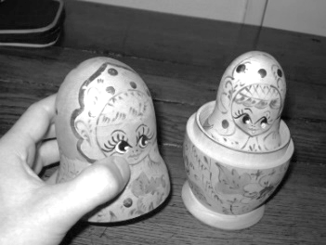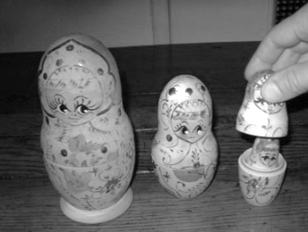
a
f
g
d
c
e
b

richtige Reihenfolge: _________________________________________

B) Auf einer Reise wurde die folgenden Bilder gemacht. Sie sollen nach Vergleichskriterien einmal in eine geschachtelte Ordnerstruktur sortiert werden.

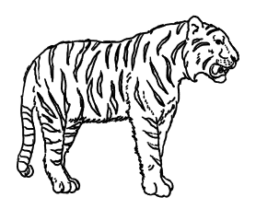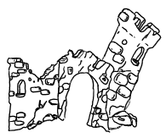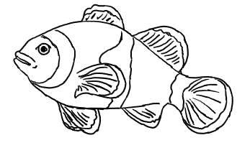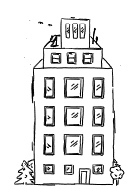
Tiger.jpg Ruine.jpf Clownsfisch.jpg Hochhaus.jpg
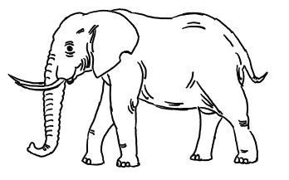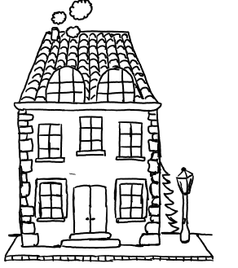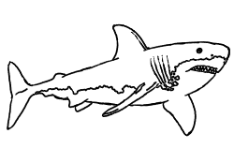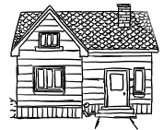
Elefant.jpg Villa.jpg Hai.jpg Haus.jpg

geschachtelte Ordnerstruktur
Bilder
Tiere

Säugetiere

Tiger.jpg
Elephant.jpg

Ü B E R S I C H T

Ordner werden auf dem Computer in einer geschachtelten Ordnerstruktur gespeichert. In einem Ordner befinden sich Unterordner, in denen sich wieder Unterordner befinden.

Um die geschachtelte Ordnerstruktur übersichtlicher zu gestalten, benutzt man in der Informatik einen Baumdiagramm.

geschachtelte Ordnerstruktur Baumdiagramm

Bilder
Sport
Bäume
Eiche.jpg
Ahorn.jpg
Ball.jpg
Tor.jpg
Bilder
Bäume
Sport
Eiche.jpg Ahorn.jpg Ball.jpg Tor.jpg

Ordner können sowohl Ordner als auch Dateien enthalten. Oft verwendete Dateiformate sind: Bildformate: .jpg und .png, Musikformat: .mp3, Videoformate: .mp4 und .avi, Textformate: .txt und .docx.

Bilder
Bäume
Sport
Eiche.jpg Ahorn.jpg Ball.jpg Tor.jpg
Wurzel
Knoten

Der Pfad zu einer Datei ist der Weg von der „Wurzel“ eines Baumes entlang der „Knoten“ zu einer Datei, z.B. Bilder/Bäume/Ahorn.jpg oder Bilder/Sport/Ball.jpg

A U F G A B E N
Aufgabe 1
a) Unter „Material 1 – Reisebilder“ findest du die Bilder von oben. Erstelle dir auf deinem USB-Stick oder deinem Netzwerkordner die entsprechende Ordnerstruktur und speicher die Bilder in die entsprechenden Ordner.

b) Unter „Material 2 – Hörspiele“ findest du die folgenden Hörspielbilder.
Erstelle die entsprechenden Ordner und füge die Bilder den Ordnern hinzu.

Hörspiele
Die Fussballprofis
Die drei Mäuse
Entdecken Atlantis.jpg
Im Wilden Westen. jpg
Das Spukschloss. jpg
Gewinnen immer. jpg
Das Dinosaurierei. jpg
Der platte Ball. jpg

c) HA Unter „Material 3 – Bilder Sport Natur“ findest du die folgenden Bilder.
Erstelle die entsprechenden Ordner und füge die Bilder den Ordnern hinzu.

Sonnenblume.jpg
Kornblume.jpg
Tulpe.jpg
Bilder
Pflanzen
Sport
Bäume
Fußball
Reiten
Eiche.jpg
Ahorn.jpg
Ball.jpg
Tor.jpg
Sattel.jpg
Pony.jpg
Blumen

Aufgabe 2
Wandle die geschachtelten Ordnerstrukturen aus der vorherigen Aufgabe jeweils in ein Baumdiagramm um.

Aufgabe 3
Zeichen zu den geschachtelten Ordnerstrukturen jeweils das Baumdiagramm ins Heft.
Sportfest
Bilder
Organisation
Aufbau
Aktivitäten
Bild_1.jpg
100m-Lauf.txt
Weitsprung.txt
Tag des Sportfestes
Bild_2.jpg
Bild_3.jpg
a)
Teilnehmerliste.docx

Sommerferien
Zeltlager
Lesesommer der Stadtbücherei
Bilder
gelesene Bücher
Zelte.jpg
Aufbau.jpg
Die drei ???.png
Die drei !!!.png
Rezensionen.txt
Videos
Tauziehen.avi
b)
Terminliste.docx
Organisation Geburtstag
Gäste
Feier
Gästeliste
AlleGäste.doc
Einladungen
Einladungstext.txt
c) HA
Videos
Kuchen.avi
Lieg.mp4
Anfahrtsskizze.png
Getränkeliste.txt

Aufgabe 4
Benutze die Baumdiagramme aus der vorherigen Aufgabe.
a) Gib die Pfade zu „100m-Lauf.txt“ und „Bild_3.jpg“ an.
b) Gib die Pfade zu „Zelte.jpg“ und „Terminliste.txt“ an.
c) HA Gib die Pfade zu „Einladungstext.txt“ und „Getränkeliste.txt“ an.

Augabe 5
Conrad hat Bilder aufgenommen. Erstelle jeweils ein sinnvolles Baumdiagramm.

a) Sonnenblume.jpg, Rose.jpg, Osterglocke.jpg, Hund.jpg, Katze.jpg, Schildkröte.jpg, Schlange.jpg, Clownfisch.jpg, Madarinfisch.jpg, Delphin.jpg, Tanne.jpg, Fichte.jpg.

b) Auto.jpg, Schloss.jpg, Fahrrad.jpg, Burg.jpg, Bungalow.jpg, LKW.jpg, Tretroller.jpg, Reihenhaus.jpg Motorrad.jpg

c) HA Spaghetti.jpg, Vanillepudding.jpg, Mathebuch.jpg, DieOlchisBuch.jpg, Eisbecher.jpg, Chemiebuch.jpg, Pizza.jpg, DreiFragezeichenBuch.jpg, Deutschbuch.jpg, Schokoladeneis.jpg

Aufgabe 6
Rekonstruiere die Bäume aufgrund der Pfadangaben:
a) | Dateien/Schule/Mathearbeit.txt  Dateien/Schule/Informatik/Hausaufgabe.txt  Dateien/Schule/Informatik/Arbeitsblatt.txt | Dateien/Einkaufsliste.docx  Dateien/Musik/Song_2.mp3  Dateien/Musik/Song_1.mp3
b) | Reparatur/Fahrrad/Reifen/Hinterreifen.txt Reparatur/BMX/Lenkerschloss.docx  Reparatur/Fahrrad/Reifen/Vorderreifen.txt | Reparatur/Roller/Starter.mp3  Reparatur/Fahrrad/Kettenblatt.txt
c) HA | Musiknoten/Klavier/Menuett_in_G.png  Musiknoten/Klavier/schwer/Etüden.png  Musiknoten/Klavier/schwer/Sonaten.png | Musiknoten/Popsongs.docx  Musiknoten/Geige/Play_along.png  Musiknoten/Geige/Präludium.png

T R A N S F E R
Aufgabe 7
Beschreibe, wie die folgenden Systeme geordnet sind.

a) Unsere Schule.
b) Deine Mathebuch.
c) Ein Bus- oder Straßenbahnfahrplan.

Beispiel: Städte und Stadtpläne: Städte sind in Straßen unterteilt. Straßen haben Hausnummern.

